**BÁO CÁO BÀI TẬP LỚN**

**Học phần**: Nền tảng phát triển Web (CSE391)

**Mã nhóm**: XX **Lớp**: K62YY

**Bảng tham chiếu Kết quả đạt được (Tiêu chí chấm điểm)**

|  |  |  |
| --- | --- | --- |
| STT | Tiêu chí | Ghi chú/Mô tả |
|  | Có đầy đủ giao diện của người dùng Khách (Guess) và người dùng Quản trị (vùng quản trị - Administration) | Thiếu vùng Quản trị ( trừ 50%) điểm |
|  | Có tính tổ chức thư mục Dự án tốt, các liên kết trên Web đảm bảo tính liên kết logic | Thư mục tổ chức lộn xộn (không có); điều hướng thiếu logic (không có) (trừ 0.5 – 1 đ) |
|  | Có tính đồng nhất, chuẩn hóa về đặt tên tệp tin, tên biến trong Dự án và giữa các thành viên | Thiếu tính đồng nhất, thiếu chuẩn hóa (trừ 0.5 – 1 đ) |
|  | Có giao diện đẹp, thiết kế đáp ứng linh hoạt các thiết bị truy cập (Responsive) | Giao diện xấu, thiết kế không đáp ứng (trừ 0.5 – 1 đ) |
|  | Có sử dụng Javascript để xử lý các chức năng một cách phù hợp của Bài tập | Trừ 1 – 2 điểm nếu không xử lý với các chức năng Bắt buộc |
|  | Có sử dụng các thư viện CSS như Bootstrap/Tailwind hoặc thư viện/framework Javascript (ReactJS, VueJS …) | Cộng 1 – 2 điểm với điều kiện các thành viên trong toàn bộ nhóm phải hiểu biết và thể hiện đóng góp trong BTL |
|  | Trả lời tốt các câu hỏi Vấn đáp | Đây là phần đáp giá cá nhân để kiểm tra sự đóng góp của Thành viên (phụ thuôc phân công công việc và nhật kí làm việc trên Github). Trừ 3 – 4 điểm tùy từng trường hợp. |

**1. Phân công công việc và thông tin Project**

|  |  |  |
| --- | --- | --- |
| **Phân việc trong nhóm** | |  |
| 175A071233_Nguyễn Văn A | 175A071297_Nguyễn Văn B | 175A071298_Nguyễn Văn C |
| * Mô tả nhật kí Commit trên Github (Làm gì/Thời gian nào) | * Mô tả nhật kí Commit trên Github (Làm gì/Thời gian nào) | * Mô tả nhật kí Commit trên Github (Làm gì/Thời gian nào) |
|  |  |  |
| Điểm tự đánh giá của cá nhân: 8đ | Điểm tự đánh giá của cá nhân: 7đ | Điểm tự đánh giá của cá nhân: 4đ |
| **Ghi chú**: Trưởng nhóm |  |  |
| **Website nhóm**: http://abc.000webhost.com (nếu có sử dụng)  Link Github tới thư mục BTL làm việc của nhóm: [https://github.com/trump/CSE391_195111009_NguyenVanA](https://github.com/kieutuandzung/CSE391_195111009_NguyenVanA) (Ví dụ) | |  |
| Domain (Địa chỉ IP) của Website (nếu có cấu hình)  http://cuocdoivandepsao.com | |  |

**2. Link Video giới thiệu Kết quả BTL**

Sinh viên đại diện tự Quay lại màn hình: giới thiệu kết quả đạt được của Nhóm (Thu âm/hình có tiếng, gợi ý sử dụng phần mềm OBS). Xuất và upload video lên Youtube, nộp lại link Video tại đây

**3. Một số hình Ảnh kết quả BTL**

- Giao diện của người dùng Khách

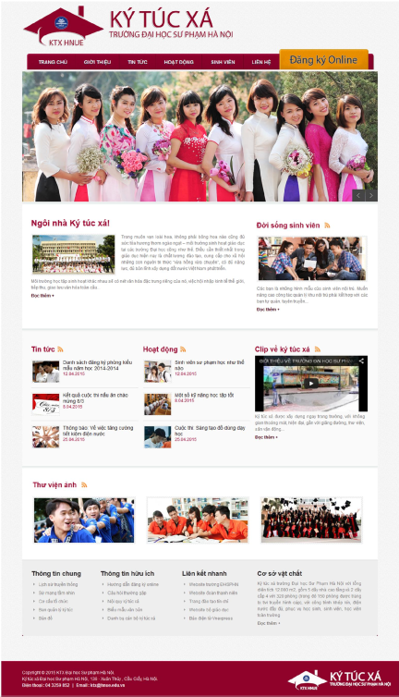

* Giao diện của người dùng Quản trị

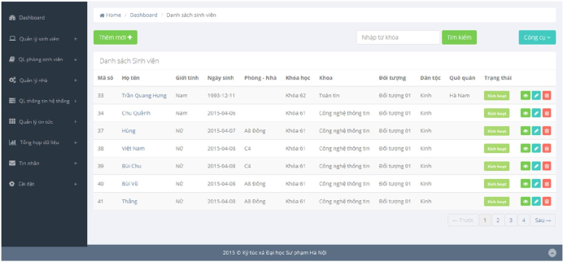

**4. Biên bản các Lần họp nhóm (nếu có)**

